【附件】
附件1
嘉義縣義竹鄉和順國小辦理藝術深耕成效評估表 編號：64
計畫名稱 |  | 和美彩繪 藝揚才順 | 辦理地點 | 和順國小
補助金額 |  | 新台幣 陸萬 元整 | 辦理期間 | 自 106年 4月 1日起 至 106年11月 30日止
 |  | 全校師生
活動場次 |  | 21 | 參與人次 | 1080
附件 | - 課程內容表  - 教學設計  - 上傳本縣藝術與人文深耕計畫整合平台網站( http://art.cyc.edu.tw)成果資料  - 自評表  - 授課教師回饋與省思  - 活動照片
需求評估 |  | （計畫緣起說明，因應教師的需求，擬定學校藝術深耕教學計畫）  因本校位處偏遠地區，學生與外界接觸少，鄉下地區的孩子，生活於單純樸實的環境，家長平日皆忙於生計，對美育的認知與信念有所不足，再加以學校美勞專業師資的不足，學區孩童極度欠缺藝術與人文方面的素養，因此相關養分的灌溉必須仰賴學校的積極提供與規劃，才能使其藝術潛能有開展及發揮的一天。。
問題描述 |  | 本校學生藝文資源缺乏，教職員人數少，目前只有一位去年調入學校的美術老師藝術與人文深耕計畫的推動，透過專業師資的協助，提升學校整體藝文師資，與含蘊藝術氛圍於校園
解決策略 |  | （一）結合藝術家或專業團體資源與學校藝文師資，深化學校本位美術課程推展，周延藝術與人文教學內涵。  （二）學習美術課程，提升學生藝術才能，涵養休閒生活；學校積極推動藝術與人文教育，希望多給予學生發表、展演的機會，以建立學生自信心、自愛心；更盼望在藝術家指導下，讓位處偏鄉的學子可以親身體驗藝術家之創作，使藝術與人文能深化師生的生活，落實藝術生活化、生活藝術化的目標。並希望聘請在兒童畫、水彩畫、素描的領域具專業的教師來指導學生，讓學生有機會學習正確的觀念，培養學生的藝術才能，激發學生創意，以達本計畫的目標。  （三）透過專業師資的協助，提升學校整體藝文師資，與含蘊藝術氛圍於校園
實施歷程 |  | （說明實施的方式與過程）  1.5-11月外聘美術專長教師到校指導並協同教學
成效分析 |  | （一）與藝術團隊建立良好互動關係,充分運用其人力資源,以達最佳教學效益。  （二）創新和順學校特色，豐富藝文內涵。  （三）落實推廣「人人皆是小畫家」之運動，使參加學生具備鑑賞及美學、創作等知能。  （四）提升學生藝術認知、創作及鑑賞之能力，以涵養學生美感情操。  （五）將學生作品陳列於和順藝廊，提升學生的自信心，並將美術美學推廣至社區，提升社區藝文氣息。
未來規劃 |  | （依據上述問題解決歷程，規劃明年度藝術深耕計畫擬定方向）  （一）學生方面：第一、二年從最基礎的美術教育課程開始，讓學生對美術教育有整體性的認識。第三、四年除了深化美術教育基本能力外，並增加美術教育其他項目的認識，參訪相關藝文中心、美術館。第五年起強化學生的創作能力，引導學生能從事創作活動，並能利用課餘及假日從事相關藝文活動。  （二）教師方面：從第一、二年的協同教學及教師研習中提升教師專業素養；第三年起逐步加重教師在教學上與視覺藝術專門知識的學習，並鼓勵教師從事業餘視覺藝術創作活動；第四年起則漸進推動讓原先擔任協同教學之教師實際擔任部分教學工作，而藝術家則擔任協同教學活動的角色，第五年起推動以在校教師為主，藝術家為輔的視覺藝術教學活動。

負責人：張文良 （簽章） 填表人： 林螢柔 （簽章）

聯絡電話：05-3436121 傳真：05-3436122

填 表 日 期 ： 106 年 11 月 16 日
（單位印信）
附件2
嘉義縣義竹鄉和順國民小學
106年度藝術與人文教學深耕實施計畫
課程內容表
場次 | 日期 | 時間 | 時數 | 課程內容 | 備註
01 | 106年5月2日 | 8:40-12:00 | 4 | - 農作物的種類  - 如何構圖：主角與配角  - 描繪  - 作品賞析
02 | 106年5月8日 | 8:40-12:00 | 4 | 1.廟會、廟宇  2.如何構圖：主角與配角  3.描繪  4.作品賞析
03 | 106年5月9日 | 8:40-12:00 | 4 | - 如何運用色彩美學  - 粉臘筆與水彩如何混合使用  - 暖冷色系分辦
04 | 106年5月15日 | 8:40-10:10 | 2 | - 圖案描繪  - 色彩配色講解
05 | 106年5月16日 | 8:40-12:00 | 4 | - 如何上水彩背景及特殊技巧指導  - 用色指導
06 | 106年5月22日 | 8:40-10:10 | 2 | 上色指導
07 | 106年6月3日 | 8:40-10:10 | 2 | 水彩和粉臘筆如何運用
08 | 106年6月5日 | 8:40-10:10 | 2 | 漫畫構圖指導
09 | 106年6月6日 | 8:40-12:00 | 4 | 我的寶物  - 構圖指導  - 描繪、上色
10 | 106年6月13日 | 8:40-12:00 | 4 | 我的寶物：描繪、上色
11 | 106年9月5日 | 8:40-14:55 | 6 | - 葉子拓印  - 漫畫指導：火車構圖及布局  - 母語漫畫指導：閩南語成語
12 | 106年9月12日 | 8:40-14:55 | 6 | - 水彩技巧及人物如何表現  - 火車描繪及上色  - 母語漫畫：構圖指導、描繪、上色
13 | 106年9月19日 | 8:40-14:55 | 6 | - 大象：構圖指導  - 火車：背景及地面水彩技法指導及完成作品  - 母語日漫畫：著色及完成作品
14 | 106年9月26日 | 8:40-14:55 | 6 | - 大象：著色、上水彩，完成  - 火車：著色完成  - 名畫模仿(構圖)  - 漫畫：豆子世界(構圖)
15 | 106年10月3日 | 8:40-14:55 | 6 | - 海洋世界：構圖、描繪  - 樹屋：構圖、描繪  - 廟宇、名畫模仿：繪畫
16 | 106年10月17日 | 8:40-14:55 | 6 | - 海洋世界：上色完成，手套設計  - 樹屋上色完成  - 廟宇、名畫模仿：繪畫
17 | 106年10月24日 | 8:40-14:55 | 6 | - 手套設計完成  - 樹屋著色  - 廟會描繪著色
18 | 106年11月7日 | 8:40-15:40 | 7 | - 繪本製作：這是什麼？構圖  - 防災漫畫：構圖  - 防災漫畫及廟會
19 | 106年11月14日 | 8:40-15:40 | 7 | - 繪本圖顏色  - 聖誕構圖、防災漫畫  - 運動身體好(構圖、描繪)
20 | 106年11月21日 | 8:40-15:40 | 7 | 1.繪本圖顏色  2.聖誕構圖、防災漫畫  3.運動身體好(構圖、描繪)
21 | 106年11月28日 | 8:40-15:40 | 7 | - 繪本圖顏色  - 聖誕構圖、防災漫畫  - 運動身體好(構圖、描繪)

附件3
嘉義縣義竹鄉和順國民小學
106年度藝術與人文教學深耕實施計畫
上傳網站成果資料
上傳日期 | 上傳種類 | 檔案名稱 | 備註
106.11.17 | 文件 | 成效評估表
106.11.17 | 照片 | 教學歷程照片

上傳網站成果資料說明
請連結 http://art.cyc.edu.tw 嘉義縣藝術與人文深耕計畫整合平台（以下簡稱本網站），進入畫面後登入帳號與密碼【與學校公務信箱的帳號密碼相同】。

- 照片上傳方式：
- 每一細項課程上傳照片請各校精選以5張為限。
- 本網站首頁畫面左列「網站導航」/ 「電子相簿」 / 按「xp照片上傳精靈」 / 先下載”本網站專屬reg檔” / 執行該檔案。
- 打開所要上傳的照片之資料夾 /打開後，點選畫面左列”將這個資料夾發佈到網站” / 出現”歡迎使用網頁發佈精靈”，按「下一步」/ 選取照片後，按「下一步」/ 出現”將這一些檔案發佈到哪裡?”，請點選本網站電子相簿 / 再輸入一次學校帳號及密碼 / “選擇發佈目錄”，直接按下一步/ “圖片大小”，設定為640×480 / 出現複製及傳輸畫面”/ 完成。
- 回到本網站畫面即可看到剛才所上傳的那些照片 ---＞點選「相片分類」下拉視窗 / 選取自己所屬學校資料夾 / 按「匯入」即可完成。
- 文件上傳方式：
本網站首頁畫面左列「網站導航」/ 「網路資料櫃」/ 在「根目錄」下選取學校自身所參與的計畫項目資料夾 / 點選學校所在分區/ 點選學校所在資料夾 / 按「開啟上傳介面」/ 從硬碟上傳檔案，按 “瀏覽”選擇路徑，加註 “檔案說明” / 按「送出」即可完成
附件4
嘉義縣106年度「教育部國民及學前教育署補助國民中小學
藝術與人文教學深耕實施計畫」
自評表
學校名稱：嘉義縣義竹鄉和順國民小學
評選規準 | 評 選 項 目（n%） | 完成度評選等級 |  |  |  | 質性描述  （優點、可進事項、建議）
 |  | 優  異 | 良  好 | 尚  可 | 待改  進
1. 行政與管理  (25%) | 1-1.行政人員對推動計畫的理解做到「策劃」「教學」「展演」「鑑賞」的支持。（4%） |  | 3
 | 1-2.擬定課程短中長期目標計畫，並能落實藝術與人文教育指標。（4%） | 4
 | 1-3. 鼓勵並辦理教師參與推動藝術與人文素養教學深耕相關之研習，以提升教學品質與效能。（5%） |  | 4
 | 1-4.續辦學校對去年計畫的執行成效檢核機制及其與今年實施計畫的延續性。（4%） |  | 3
 | 1-5. 學校設置教學與展演之發表時間與空間，營造豐富性與創造性的藝術人文學習情境。（4%） | 4
 | 1-6. 具備軟硬體教學相關教室與設施（如創作教室、視聽教室、電腦設備、賞析媒材或展示海報等）。 （4%） | 4
2.專業與  成長（30%） | 2-1.結合藝術家或專業藝文團體與學校藝文師資的實際情況。（6%） |  | 5
 | 2-2.聘請藝術家、藝術工作者協助學校發展藝術人文的教學。（6%） |  | 5
 | 2-3 具有編製教材教具和改進教學之能力，協助藝文領域師資的教學職能。（6%） |  | 5
 | 2-4 與其他領域教師間之連繫、合作、協同教學並有效解決教學現場問題。（6%） |  | 5
 | 2-5外聘教師與校內教師共同協同教學，校內教師能夠進行銜接教學。（6%） |  | 5
3. 教學與課程（30%） | 3-1.成立藝術與人文教學深耕推動小組，建立本位課程並定期進行研討。（6%） |  | 5
 | 3-2.訂定課程設計與授課時數並落實教學。（7%） |  | 6
 | 3-3.結合課程與教學務實推展，達到多數學生普遍受惠的原則。（6%） |  | 5
 | 3-4.運用多元的創新教學方法、學習活動與評量方式，注重學生的基本素養育成。（6%） | 6
 | 3-5.辦理校內成果展演或觀摩會（6％） | 6
4. 資源與成效檢核（15%） | 4-1.能結合社區、家長會等人力、物力資源深耕學校本位藝術與人文課程的普及。（4%） |  | 3
 | 4-2.評估藝術家協助教學成效作為後續合作參考（4%） |  | 3
 | 4-3.帶動非專業師資參與，涵養藝術人口，學生是否在本專案學習到帶得走的能力並具延展性。（4%） |  | 3
 | 4-4. 編列藝術教學校內外教學活動與展演之相關經費預算，並確實撥款執行。（3%） | 4
合 計 |  | 88

附件4
授課教師回饋與省思

回饋者 | 陳O群教師
個人成長  (100字以內) | 1. 老師示範構圖技巧，引導小朋友分辨主角與配角的構圖技巧，讓我收獲良多  2. 老師指導暖色系與冷色系，色彩的搭配，如何著色的技巧，尤其如何慢慢引導孩子著色，讓人受益良多
檢討建議  (100字以內) | 謝謝學校能申請藝術深耕計畫，讓我學校更多美術教學的技巧，與孩子們共構美術天地。

回饋者 | 吳O蓁教師
個人成長  (100字以內) | 對於藝術教學的各種技巧，受益良多，並且現學現賣，在指導孩子們構圖、配色、及上色等，皆有顯著的成長
檢討建議  (100字以內) | 林老師是一個很優秀的美術老師，有豐富的教學經驗，希望未來能繼續邀請他，讓我們學習更多，更邀請更多的教師到林老師的課堂上學習。

附件6 106年度藝術與人文教學深耕實施成果(本附件一頁為限)
校 名 | 嘉義縣義竹鄉和順國民小學 | 校長 | 張文良
計畫名稱 | 和美彩繪 藝揚才順 | 承辦人 | 林螢柔
參加對象 | 1-6年級學生 | 藝術家 | 林淑卿
實施歷程 | 5-11月外聘美術專長教師到校指導並協同教學
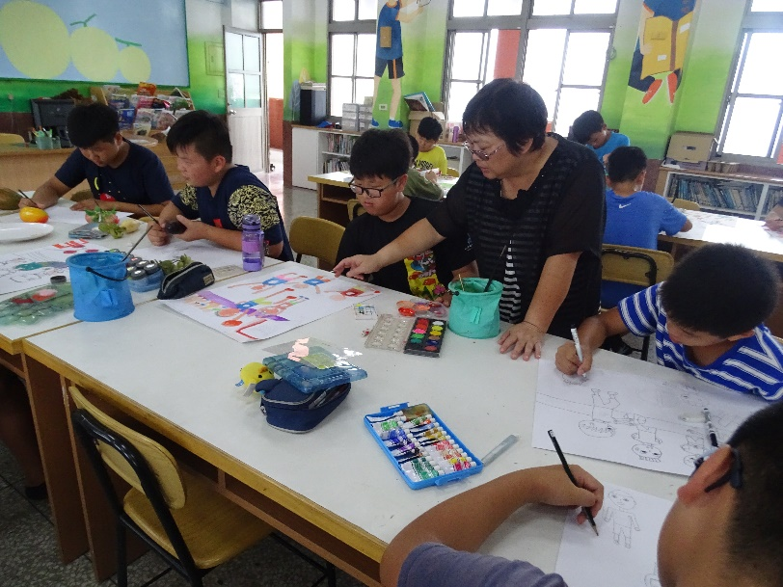 |  | 美術老師行進間指導學生繪畫技巧
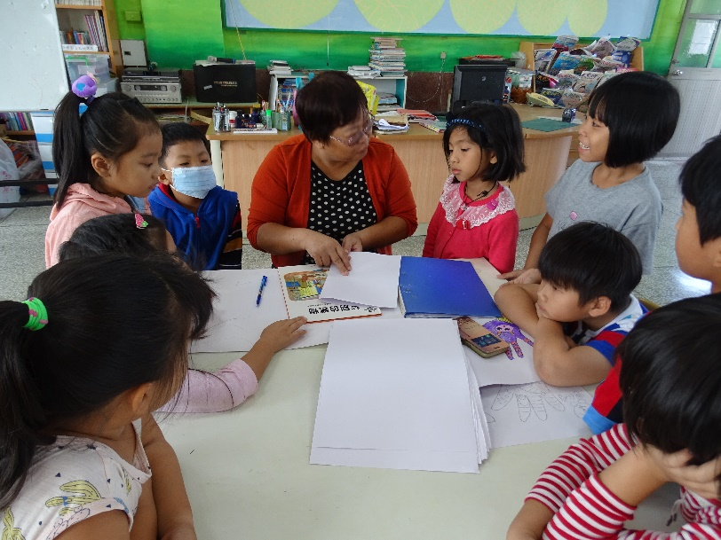 |  | 美術老師邀請學生到前，指導構圖技巧，並指導繪本製作注意的事項

